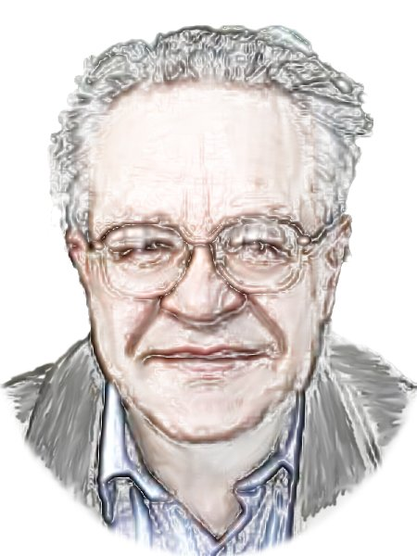

Вместо предисловия
В преддверии семидесятилетнего юбилея ВФГа, мы попросили его коллег и друзей вспомнить забавные истории, произошедшие с юбиляром, очевидцами которых им довелось быть. Возможно, этот сборник станет началом толстого тома из серии ЖЗЛ, а пока, вот что из этого вышло...

В гостях
Побывать в гостях у Севы с Леной, это – я вам скажу!
Ах эти люстры, бра!
Дали, маэстро – шизик!
Они нам ясно говорят,
Что их хозяин – физик!
Все начинается не с вешалки (так у Станиславского), а с комбайна обувных щеток в трех измерениях. Мгновенно причищаемся и...
Вошли, полна диковин зала!
Музыка уж греметь устала!
Повсюду книжек стройный ряд
Красуется, как на парад!
В основном классика (завидное наследство), где основные герои “всплывают” на сотых страницах, но есть и свеженький «Код да Винчи». Угадываются склонности радушных хозяев к мистике и квантовым компьютерам.
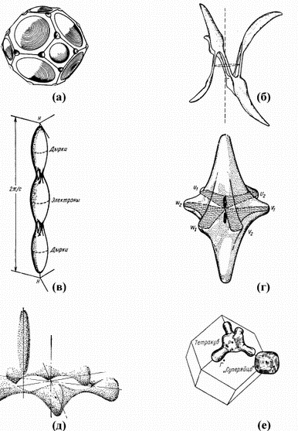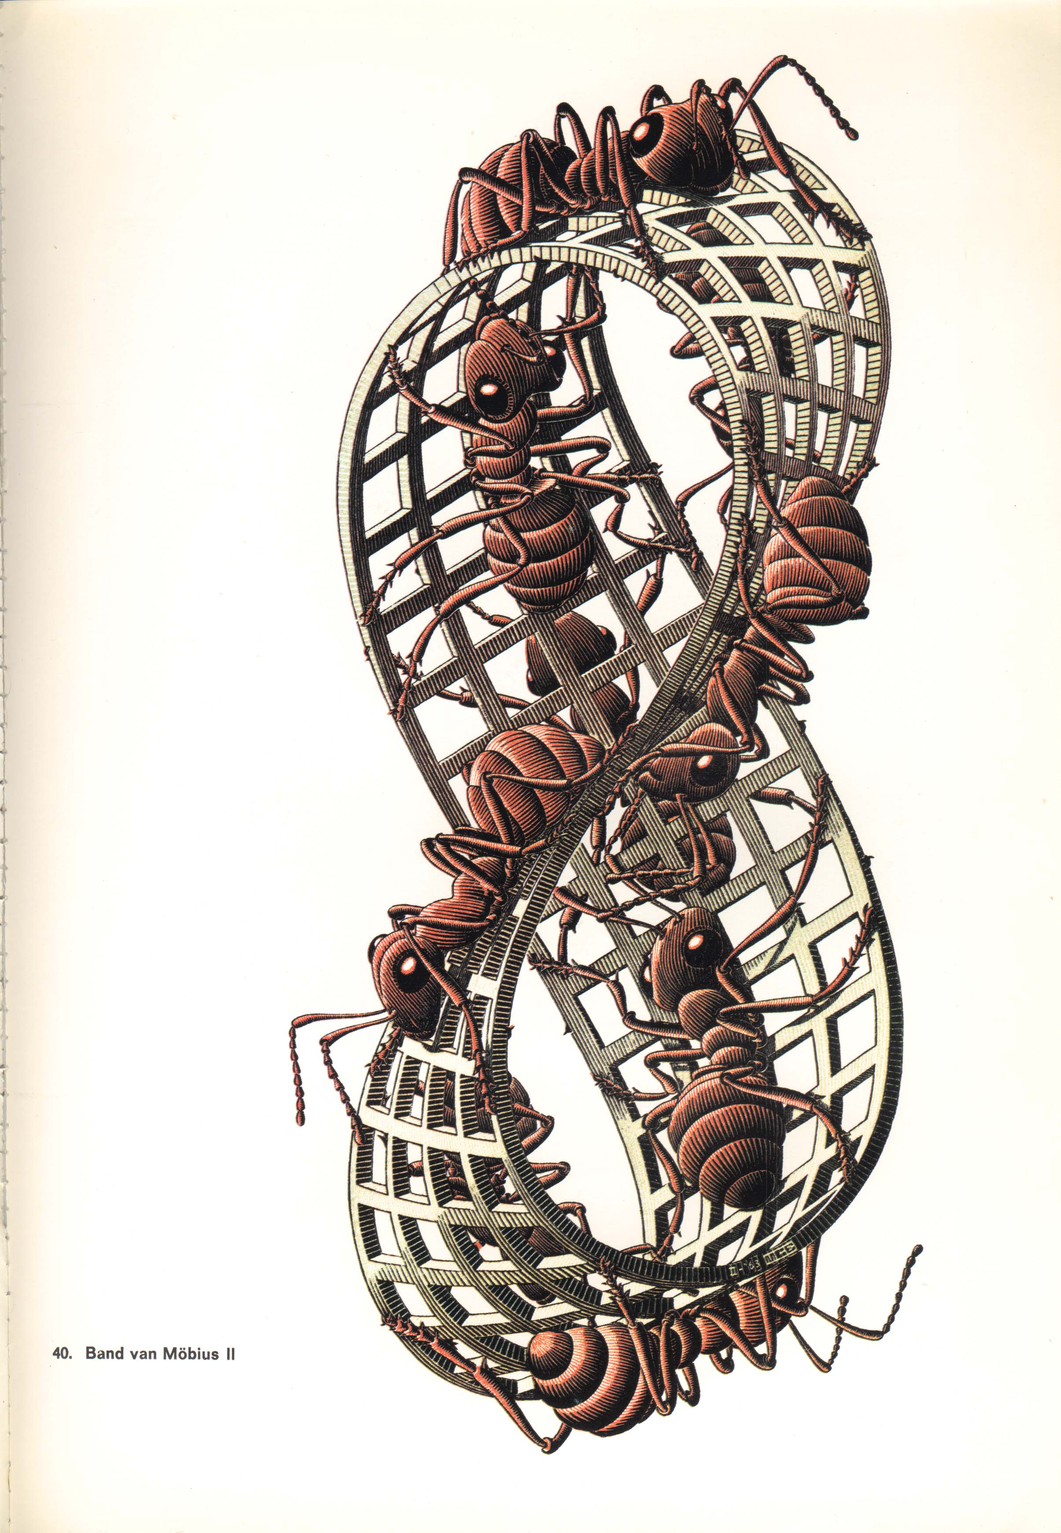
- Альбомы!!
Смотрите, завидуйте!
Конечно, Босх, Тернер, Дали, Мэгритт... Явная склонность к сюру (мистика, как и выше). Но и Эшер! Начинаешь догадываться, откуда у всех фермионщиков заветное желание сварганить ферми- поверхность в виде листа Мебиуса.
А музыка! Здесь своя «французская» история. В далекие семидесятые на низкотемпературной конференции в Гренобле возникла альтернатива; съездить в Шамони (Мекку альпинизма), или приобрести проигрыватель.
Судьба Гантмахера хранила!
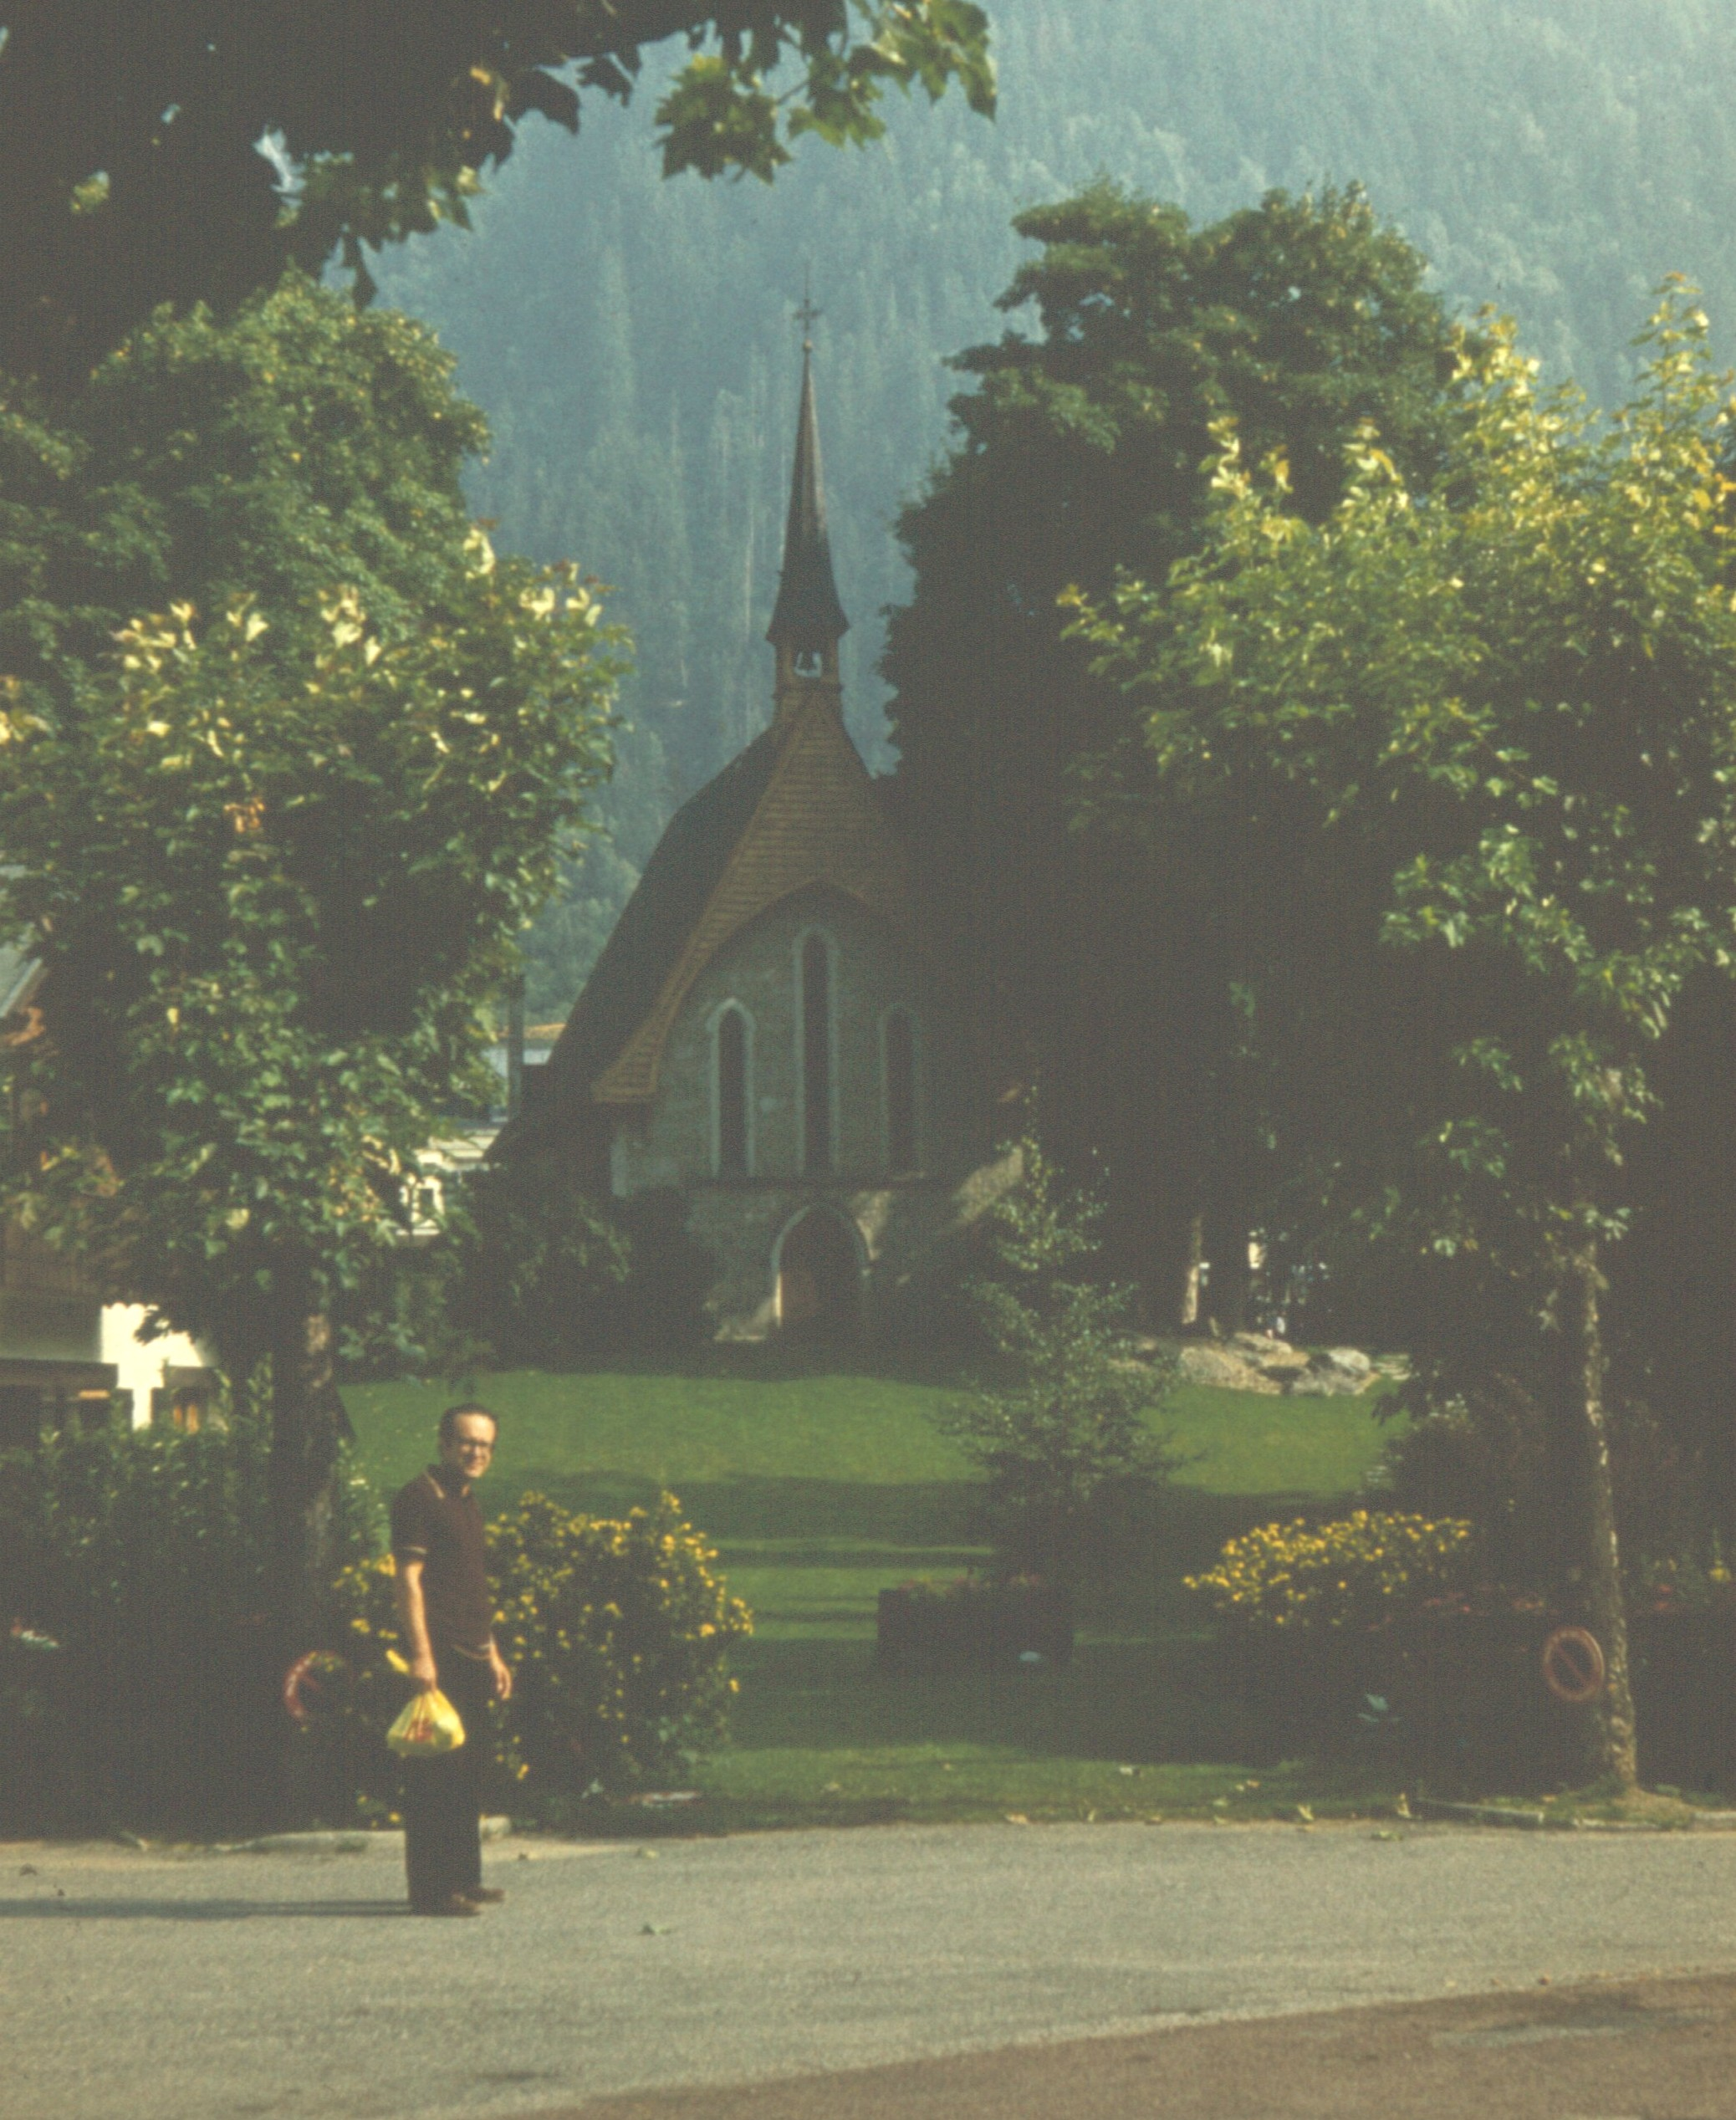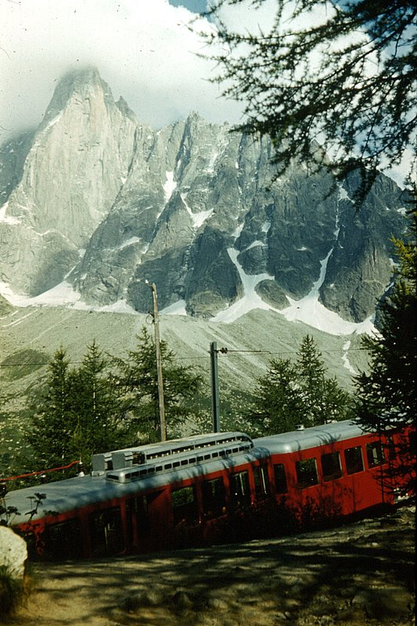
Удалось и «поклониться» Монблану (см. рисунки) и привезти домой «низкотемпературный» проигрыватель. Он и сейчас «в строю». Поскрипывает, зато и 33, и 45, и 78.
Кстати, маэстро, поклон Вам от парижских поклонников.
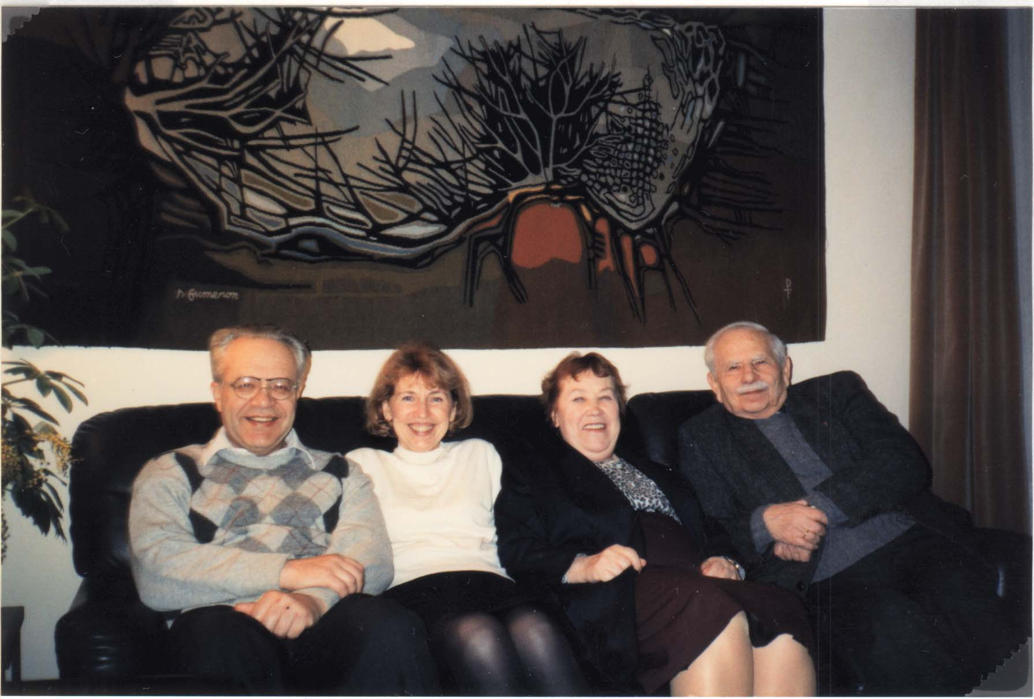
Но самое главное, что выдает доминанту дорогих хозяев – это многократно проверенный феномен притяжения.
Все флаги в гости ходят к ним!
И излучение доброжелательности! В былые времена до адресата добирались письма с адресом:
Черноголовка, Колбаса, Гантмахеру.
Будьте здоровы, дорогие!

В.Б. Шикин

***
В далекие 60-ые годы в первые дни после приема на работу в ИФФТ я пришла в БНЦ за какой-то книгой. Мне сказали, что нужная мне книга находится у Гантмахера. Как, у того самого Гантмахера, лекции (по аналитической механике) которого я с восторгом слушала на первых курсах ФИЗТЕХА! Нет, оказалось, что это его сын- Всеволод Феликсович. Я сразу прониклась почтением к сыну такого замечательного учителя. За долгие годы и многокилометровые дороги, что мы совместно "намотали" c Севой на второй этаж Магнитного корпуса ИФТТ, так сложилось, что я к нему обращаюсь просто Сева, хотя с ним совсем не накоротке. Авансированное почтение в начале моей карьеры в ИФТТ он вполне оправдал и я, как все в нашем институте, считаю, что нам всем повезло работать рядом с Всеволодом Феликсовичем. И в юбилей Севы я желаю ему доброго здоровья, долгих лет жизни и, конечно, успехов.

Н.А. Тулина

Мой глаз и две минуты различит ...
Эта запомнившаяся мне надолго неделя работы с Севой случилась зимой 83 года, уже больше 20 лет тому назад… Мы изучали нелинейные резонансы на скачущих электронных траекториях в монокристаллах индия в очень слабых магнитных полях ( < 10 Э). По тем временам очень сложный эксперимент: несколько часов нужно было держать температуру 3.3 К (чуть выше критической T_{c}), компенсировать поле Земли, фиксировать падающую на образец в бимодальном резонаторе мощность СВЧ-волны (до сотни ватт в импульсе), непрерывно и почти одновременно настраивать несколько ручек на низкотемпературной вставке и приемниках сигнала, чтобы «вытащить» максимальную его амплитуду, не превышающую 10⁻¹⁰ Вт, да еще следить, чтобы все эти настройки не сбились в течение 10-15 минут, покуда самописец прописывал очередную кривую. Если добавить еще, что все это происходило в комнате без окон, забитой столами, полками и стойками с гудящим оборудованием, изображения на тогдашних осциллографах были еле-еле видны, так что приходилось работать в тесноте и темноте, светя настольной лампой только на самописец, то следует признать, что эксперимент был действительно непростым…
Но эффект стоил того! Пожалуй, по красоте своей он входит в тройку лучших моих наблюдений за все годы работы в ИФТТ. А классическая модель, описывающая его, с фокусировкой пучка траекторий, близких к резонансной? Помню, Сева вывел дифференциальное уравнение движения фокусируемых электронов, которое мы никак не могли решить... Володя Ткаченко нашел общее решение через функции Бесселя…
Так вот... Для проверки предположения о формировании резонансной траектории скачущими электронами требовалось снять зависимость положения резонансов от поворотов магнитного поля. Поначалу дело это казалось почти безнадежным: надо было точнее полуградуса выставлять катушки Гельмгольца, а разградуированный лимб их был всего 10-15 см диаметром, да еще закрыт компенсирующими катушками, и не подлезешь, и не видно ничего... В общем, я сдавался. Но Сева – нет! «Мой глаз и две минуты различит», - и с этими словами он приделал к лимбу блестящий указатель, подсветил его лампочкой, раздобыл где-то длинный синий халат и, засучив его рукава, скомандовал: «Ну, вперед, я готов!»
Так мы, аспирант 1-го года и великий В.Ф. Гантмахер, работали целую неделю. С утра я заливал гелий, настраивал и прогревал аппаратуру, а после обеда и до позднего вечера Сева ползал вокруг катушки на коленках и крутил ее, устанавливая со своей точностью, до двух минут:
- 237.5^{о} –
- Есть 237.5^{о} -
- Снято… 239^{о} –
- Есть 239^{о} –
- Снято… 240.5^{о} –
- Есть 240.5^{о} - …

М.Р. Трунин

На семинаре

(рассказ неизвестного студента)
Как всем известно, предзащиты дипломных работ происходят в аудитории магнитного корпуса. Аудитория маленькая, всего пять рядов кресел, в середине между креслами стоят проекторы, на стене две доски для рисования мелом, обрамляющие белый экран. Над входом помещены часы, исправно меняющие показания и демонстрирующие местное время на каком-нибудь из Южно-Молуккских островов, аддитивно связанное с московским.
Перед началом студенческого доклада аудитория заполнена примерно на треть. На первом ряду справа от докладчика располагается В.Ф. Гантмахер, слева, почти симметрично, В.С. Цой. Остальные ряды заполнены более или менее равномерно. Докладчик, давно уже включивший проектор, нервно переминается у доски и время от времени поглядывает на неправильное время входных часов. Семинар назначен на 10.00, и все выжидают последние секунды. Наконец, докладчик не выдерживает и спрашивает у Всеволода Феликсовича:
- Можно начинать?
- Можно.
Студент бодро стартует с подготовленой фразы о важности проведенных работ.
- Простите, у Вас работа экспериментальная или теоретическая?
перебивает его Гантмахер.
- Экспериментальная.
- Вот Вы и покажите нам схему установки, полученные кривые, а мы уж сами решим, насколько это важно.
Сбитый с толку, студент пролистывает насколько картинок и на доске появляется радиотехническая схема, присоседившаяся к экспериментальной кривой. Докладчик не успевает еще ничего сказать, как слева с третьего ряда раздается возглас:
- У Вас на схеме заземление в трех точках. Вы это для красоты нарисовали, или так оно и было?
Студент придвигается к схеме в попытке сообразить, что имел в виду спросивший, при этом часть изображения закрывается тенью докладчика.
- Не закрывайте рисунок. Возьмите указку. - командует Всеволод Феликсович.
Растерявшийся студент озирается в поисках указки, а все присутствующие хором руководят поисками. Обнаружив указку и сообразив, что нужно ответить, студент резко поворачивается к доске, пронося кончик указки в опасной близости от носа В.С. Цоя.
- Повесьте указку на место. Вы так ею размахиваете, что Цоя повредите - поступает очередная команда.
Студент вешает указку на прежнее место и открывает рот для ответа. В этот момент слева поступает очередной выкрик. Он начинается быстро и уверенно, постепенно замедляясь и становясь тише:
- Погодите, погодите. Где-то я это уже встречал… Кстати, на графике у Вас магнитное поле измерено в Тесла…-
- Вообще-то, - говорит студент, - эту схему и график я скопировал из журнала. Мы пользовались совершенно такой же схемой. -
Справа со второго ряда раздается громкий шепот. Студент замолкает.
-Ничего не возможно понять. Хоть бы введение какое-то было. Зачем мерили, что мерили, ничего не разберешь.
Столь же громкий шепот в ответ:
- Ну что тут понимать? Мы эту схему в пятый раз видим. Все время одно и то же. - вновь вмешивается Всеволод Феликсович:
- А зачем Вы все это нам рассказываете? У Вас оригинальная часть имеется? Или Вы просто собрали ранее опубликованную схему? Вы своими руками что-нибудь делали?
- Образцы у Вас какого размера были?
Полностью сбитый с толку студент разводит большой и указательный пальцы миллиметра на три, с сомнением разглядывая образовавшуюся щель, говорит:
- Вот такого.
Очередной голос справа:
- Время доклада давно истекло!
Всеволод Феликсович:
- Еще есть вопросы к докладчику? Если нет, давайте тогда следующую дипломную работу...

Как я искал Гантмахера....
Придя в лабораторию квантового транспорта в 1995 году, я постоянно слышал эту фамилию: ”Гантмахер сказал, Гантмахер открыл...” Было очень интересно посмотреть на этого человека в живую, но это никак не удавалось. Начало 4 курса, в лаборатории я проводил немного времени, за чаем все, кроме студентов, были мне одинаково незнакомы. Тем более, заочно я Всеволода Феликсовича побаивался – его аспиранты сообщили мне, что их шеф строг и решителен. И вот, однажды, я находился в комнате у Миши Голубкова с явно нерабочим желанием пообщаться и послушать опытного человека. И вот он, момент – входит мрачный человек, держа руки в карманах, и решительно так спрашивает Голубкова:
- Ну что – померил? Какой результат?
Я пулей вылетел из комнаты – вот он какой, Гантмахер... Моё убеждение продержалось ровно полдня – решительным человеком оказался Володя Обознов, зашедший, как и я, побездельничать. Понятно, что любопытство моё лишь разгорелось после этого случая. Чтобы не допустить столь досадных промахов в будущем, я тщательно изучил портрет Гантмахера на юбилейной долларовой купюре, выпущенной к 60-летию Всеволода Феликсовича. Источник, конечно, ненадёжный – на купюре и в жизни люди обычно отличаются – но всё лучше, чем ничего...
Мои поиски закончились сами собой – работая в лаборатории, я, в конце концов, перезнакомился со всеми сотрудниками наших лабораторий, в том числе и с Всеволодом Феликсовичем. И он оказался, вопреки рассказам, очень милым и интеллигентным человеком. С глубочайшим терпением он несколько лет (5 – 6, не меньше) убеждал меня в необходимости докладываться на семинарах, несмотря на всё моё упорство. И, должен признаться, в этом вопросе он оказался прав - докладываться на семинарах действительно важно.

Э.В. Девятов

***
Сева Гантмахер - умный человек, и не так легко поставить его в смешное положение. Я, во всяком случае, такого не помню. Поэтому смешным должен быть кто-то другой. Мне пришел в голову один случай.
Но прежде надо напомнить, что, когда Сева закончил аспирантуру в ИФП, Капица не захотел его оставить в Институте, несмотря на настойчивые уговоры Шарвина – его руководителя, и мои, как ученого секретаря. По-видимому, хоть Капица ценил способных людей, но слишком способные ему были ни к чему. Ну ничего, Севе это оказалось даже на руку. Он ушел в ИФТТ и там организовал свою лабораторию.
Так вот, мы готовились отпраздновать 70-летие Капицы, и так получилось, что мне пришлось организовывать развлекательную часть. Среди наших номеров было приветствие от «пионеров». Для этого я попросил своего друга, М.Л. Левина, написать новые слова к пионерской песне "Взвейтесь кострами синие ночи..." Это получилось очень удачно, и там были такие слова:
Не ко двору Гайдуков и Гантмахер,
Пусть по добру убираются … (к черту?)!
Время приспело чистки хлевов,
К этому делу будь также готов!
Ну, насчет Гайдукова это отдельная история, но мы знали, что Капице это не очень понравится. Поэтому над сценой повесили лозунг:
"Только очень глупые люди не понимают шуток".
П.Л. Капица
Все это прекрасно сработало. Только потом Капица мне сказал: «Остро, остро... Даже Гантмахера вспомнили». А я вспомнил кошку, которая знает, чье мясо съела.

А.А. Абрикосов

Афоризмы Севы
«Путь к деньгам лежит не через экспресс-информацию, а через диссертацию» - такой афоризм изрек мой научный руководитель Всеволод Феликсович Гантмахер, когда однажды вечером случайно наткнулся на меня, сгорбленного над старорежимной пишущей машинкой и двумя пальцами печатающего очередной реферат статьи для Реферативного журнала. Давно уже растворился в небытии Реферативный журнал, а защита диссертации перестала приносить материальное благополучие, но в то время, в том месте и в тех обстоятельствах Сева был абсолютно прав.
Однако, этот путь меня не интересовал совершенно. Тогда мне нужно было срочно залатать бюджет, поэтому я продолжал гнуть свою линию и каждый день задерживался в лаборатории, чтобы либо переводить очередной текст, либо настукивать указательными пальцами результаты предыдущего перевода. К счастью Сева, как научный руководитель, был не слишком обременителен. Он со студенческих времен держал меня на длинном поводке, а уж на первом году стажерства поводок вытянулся на расстояние от Института физических проблем до второй площадки в Черноголовке.
Началось наше знакомство тремя годами раньше. Нас, студентов 022 группы, должны были распределять по научным руководителям. Группа была большая, но распределению подлежали далеко не все: трое из нас по разным соображениям не оставались в Капицинском институте, двое были теоретиками и поэтому не попадали в общее распределение, наконец, еще одна троица за год до формального распределения ушла в лабораторию Алексеевского. В день распределения мы расположились на стульях в зале ИФП против доски, на которой мелом было написано:
Шальников - 2
Пешков – 1
Шарвин – 2
Боровик-Романов –2
Хайкин - 1
Командовал нашим распределением Н.В. Заварицкий. Первым дело он подскочил к доске и переправил двойку рядом с фамилией Шальникова на единицу, а вверху над списком приписал «Заварицкий – 1». Тут же раздался голос Ю.В. Шарвина:
- Если мы понижаем уровень руководителя до кандидата, то необходимо внести еще одно исправление.
И Юрий Васильевич поставил рядом со своей фамилией единицу, а внизу списка добавил: «Гантмахер – 1». Это было для меня! Дело в том, что за пару дней до распределения ко мне подошел Леня Фишер, тогда еще студент шестого курса.
- Послушай,- сказал он мне - ты уже решил, к кому пойдешь на диплом?
Никакого решения у меня еще не было, и Леня продолжил:
- Шел бы ты к Гантмахеру!
Фамилия мне, безусловно, была знакома благодаря Феликсу Рувимовичу, читавшему аналитическую механику нашему курсу на Физтехе, но речь была явно не о нем. Поэтому я спросил:
- А это кто?
Ответ Фишера был совершенно гениален.
- Ты встречал здесь в коридоре невысокого молодого человека, который всем доброжелательно улыбается? Это и есть Гантмахер.
- Леня, не путай. Я прекрасно знаю, что улыбается Ренальд Мина.
- Ну, братец, ты совершенно не разбираешься в людях. Ренальд улыбается радостно, а Гантмахер - доброжелательно.
В отличие от меня, Леня действительно прекрасно разбирался в людях. Если бы он начал хвалить научные работы будущего руководителя, или его молодость, или перспективы совместной работы с ним в Черноголовке, я бы думал и сомневался, но доброжелательность была именно тем, чего мне в то время остро не хватало. Поэтому я согласился без колебаний. Такие молниеносные решения часто бывают наилучшими. Во всяком случае, мне никогда не пришлось сожалеть об этом решении.
Следует сказать правду: за долгие годы наши отношения осциллировали от совершенно товарищеских до нормально рабочих и снова возвращались к дружеским. Уже после защиты кандидатской диссертации я услышал от Севы такой отзыв о себе:
- На этого где сядешь, там и слезешь.
Должен согласиться, что и в этих словах он прав. Ну где это видано, чтобы из шести работ, готовых к моменту защиты кандидатской диссертации, научный руководитель был бы соавтором только в трех? Более того, соавторство всего в трех работах сохранилось и к моменту защиты докторской диссертации, хотя в этот момент Сева был заведующим лабораторией, в которой работы были сделаны. И много ли таких научных руководителей?
На мой взгляд, у Севы ярко выраженный административный и организаторский талант. В какой-то мере он им жертвовал, чтобы не ущемлять собственных научных интересов. Еще один из афоризмов, услышанных мною от него: «Сначала дай работу другим, а потом работай сам». Возможно, благодаря этому принципу, а, может быть, и совершенно по другим причинам, работать с ним интересно абсолютно всем, кому повезло попасть в его обойму. Наконец, мне хочется привести еще одно из его любимых высказываний: «В науке есть немало гитик.» Шут его знает, что это за «гитики» такие, но согласимся, Сева действительно всегда понимает, что говорит.

В.Т. Долгополов

***
Одно из самых впечатляющих деловых событий моей жизни - «Рабочее совещание» представителей научно-исследовательских организаций стран Совета экономической взаимопомощи (СЭВ)», страстно желавших исследовать высокотемпературную сверхпроводимость в различных ее аспектах. Дело было так давно, мало того, что в прошлом веке, так еще и в совершенно другом мире – неперестроенном, неразрушенном, живущем по благостным социалистическим принципам, где каждому должно достаться по более или менее равноценному кусочку. Все соцстраны, от Польши до Югославии, и даже Куба, там были. Ну просто сразу все захотели искать и исследовать ВТСП!
Так уж случилось, что ответственность за четвертую часть средств, выделенных на сверхпроводимость (а это было очень много!), в конкретном ее исполнении взвалил на себя Всеволод Феликсович, стало быть, и мне пришлось как-то в этом поучаствовать. Давая согласие быть ученым секретарем 1-ой секции Научного совета по ВТСП всего полгода назад до этого момента, я и представить не могла, на что шла.
В феврале 1989 года Всеволод Феликсович направляет меня для участия в Рабочем совещании по координации научных исследований по ВТСП в странах СЭВ.
Итак: Москва, СЭВ, Рабочее совещание. Взаимодействие с большим начальником Министерства В.В. Румянцевым, которому я была представлена как «квалифицированный специалист». Огромные полотнища программы по ВТСП, где каждая организация из стран СЭВ не должна быть забыта (сколько их там было – 100 или больше – не помню). Перечень тем, пунктов и подпунктов исследований, о которых желательно было что-то и произнести. Огромный представительный зал в СЭВ’е с круглым столом и государственными флагами. (Только на телевизионных экранах такое можно увидеть!) Ни одного знакомого лица кроме В.В. Румянцева. Мои отчаянные попытки выяснить у него, что же я должна делать на этом совещании (ответ - согласовывать). В голове только одно: никого нет, надо принимать решения самой (и быстро!). За упомянутую четвертую часть отвечала я. Всеволод Феликсович представлял науку на конференции где-то на Украине. И доверял мне полностью.
Совещание длилось 3 дня. Для меня - еще 2 ночи. Выдержала, выжила! После этого я «согласую» любую программу, ничего не боюсь и со всем справлюсь.
Спасибо тебе, дорогой Сева!

Т.Г. Тратас

Гантмахер и Займан
В годы моей «научной» юности единственной настольной книгой по физике твердого тела были для меня «Принципы теории твердого тела» Дж. Займана. Это сейчас она кажется неполной, не строгой и скачущей по поверхности. А тогда более 30 лет назад она была как бокал «вдовы Клико или Моэта», вдруг, по странной прихоти обстоятельств, преодолевший железный занавес нашей благопристойной страны и таким образом попавший на наш строгий академический стол. Самой замечательной и привлекательной чертой книги было полное отсутствие академизма. Она казалась написанной где-то на другой и чудной планете. Ведь в моем Отечестве в то время отсутствовал секс, и это чувствовалось даже в научной литературе. В книгах безраздельно властвовал строгий академический стиль, сухой, безличный и платонический. Мысль о том, что можно писать учебник, а тем более монографию, по физике в виде живого и субъективного изложения, даже в голову не приходила. Это убеждение шло не только от строгой и благопристойной атмосферы родной страны. Оно подкреплялось существованием курса Ландау и Лифшица, по которому нас учили и который мы усваивали где-то религиозным образом. Понятно было далеко не все и далеко не всем, но оправдывать это можно было только собственной тупостью или недостаточным рвением в усвоении материала. Быть ленивым, а тем более тупым, никому не хотелось, и поэтому все делали вид, что нет ничего лучше этого курса. Так он стал «Евангелием» советской физики. Книжка Займана и, конечно же, феймановские лекции, опрокидывали все каноны советского стиля. Тем не менее, они были переведены, изданы и расхватаны, потому что вышли в нужное время, когда все граждане СССР вдруг почувствовали себя диссидентами и стали очень охочими до западных ценностей. Одна из них и явилась в виде «Принципов теории твердого тела». В этой книге все, кроме, разумеется, формул, было ново и привлекательно: и прекрасно подобранные эпиграфы, и непривычно живой и ясный текст. Это сейчас, писать с эпиграфами и приветами коллегам-приятелям – дело даже раздражающее. А тогда в середине 70^{х}, ну точно, было что-то необыкновенное в том, когда, открывая первую страницу главы «Поверхность Ферми», я читал: «Твой вид загадочен так…». Но еще более удивительным было встретить в пятом параграфе: «Диаметр набора вписанных электронных орбит можно определить еще более прямым путем с помощью эффекта Гантмахера или радиочастотного размерного эффекта». А дальше шло его подробное описание. Замечу, что курсивом слова выделены не мной, а в книге. Уже тогда я страстно любил считать «голы, очки, секунды» и немедленно приступил к поиску и подсчету других эффектов, открытых советскими физиками и упомянутых в книжке Займана. Долгий и утомительный подсчет кончился неожиданным итогом - эффект Гантмахера оказался единственным экспериментом советской физики твердого тела, который описал в своей книжке замечательный английский физик.
Как-то Всеволод Феликсович рассказал мне, что, покинув волею судеб «физпроблемы», он неожиданно обнаружил, что за стенами «капишника» существует огромный и интересный мир мировой физики, о котором он ничего не знал. Это воспоминание показалось мне впечатляющим и ярким свидетельством того времени, когда учителя Капица и Ландау и их ученики считали, что настоящая физика существует только в стенах их института. Такая крепостная замкнутость была отражением глубокой непорочности советской физики. Одним из тех, кому суждено было начать путь по преодолению ее патриархальной девственности, оказался В.Ф. Гантмахер. И я уверен, что недаром именно его открытие привлекло внимание Джона Займана, чья книга учила не только физике твердого тела, но и свободе суждений. «Нас всех подстерегает случай», - заявил когда-то наш поэтический гений. Он был не совсем прав. На самом деле, все происходящее с нами до фатальности закономерно. И если человек рожден свободным, он остается им всегда: и в минуту краха, когда вынужден уйти из обители богов и в минуту, когда возвращается туда победителем.

Д.Х. Квон

***
Сева встречает свое 70-летие не только в добром здравии и здравом рассудке, но и автором только что вышедшей книги по одной из самых интересных и противоречивых областей физики твердого тела. По ней многие будут учиться.
Мы с Эрной поздравляем Севу и Лену с этой датой.
Вскоре после отказа от коттеджа и переезда в дом, известный в Черноголовке как "колбаса", Сева основал Новогодние карнавалы, с которыми связано множество легенд. Многие люди из ФТТ и Ландау встречали Новый Год дома с семьей, а потом приходили к Севе и Лене. Три первых карнавала были замечательными. Они запомнились навек. Вероятно, это произошло и потому, что Сева создал для них уникальные сценарии и потому еще, что мы все чувствовали себя не по возрасту молодыми и не по обстоятельствам беззаботными. По-видимому, это чувство создавалось ощущением нового дела, в котором мы участвовали. Кажется, это были 1970, 1971, и 1972 годы.
Эрна утверждает, что первый карнавал был Балом Маскарадом. Я помню, что мне было доверено представлять Украину. Я исполнял эту роль с "оселедцем" на голове и в шароварах, и мой репертуар включал украинские частушки. Больше всего мне запомнился Марк Азбель с капроновым чулком на лице, исполнявший роль Фантомаса, самого популярного тогда кино-персонажа.
Второй карнавал включал значительно более активную режиссуру Севы и остался в памяти как "Магнитофон". Разные люди звонили своим друзьям со всевозможными вопросами, предложениями и претензиями. Все они были абсолютно бессмысленными, но самое поразительное, что никто из "жертв" не заподозрил, что его разыгрывали, даже те, которые в этом же сценарии разыгрывали других. Одной из жертв стала Эрна, по проекту которой были только что построены "новые" коттеджи на Третьей улице. Она прошла через процесс согласований, лавировала между ограничениями, накладываемыми ГОСТами, текущими правилами и т.д., и оказалась жертвой атак жен новых жильцов, каждая из которых имела свои идеи почему коттеджи очень неудобны. Она не удивилась, когда ей позвонил Володя Броуде с мольбой передвинуть коттедж.
- Что ты наделала? Уличный фонарь светит прямо в окно нашей спальни. Ленка не спит. Мне нет жизни. Ведь в Москве двигали дома на улице Горького, так почему же нельзя передвинуть коттедж в Черноголовке?!
Эрна с полной серьезностью долго объясняла, что надо повесить штору, но было множество возражений. Лена Морозова была не только режиссером, но и исполнителем. Она продавала Оле Межовой какое-то средство против насекомых, которое Оле не было нужно, но было очень дефицитным! Оля героически сопротивлялась, но я уже не помню, помогло ли ей это. Когда пленка была включена на карнавале, все катались со смеху. Я бы с большим удовольствием прослушал ее снова...
Третий карнавал был совершенно другим, но не менее замечательным. На нем правил бал Хомячок, который раздавал записочки с советами и предсказаниями. Вале Щорс, жене Исаака Халатникова, Хомячок предсказал:
- Вам предстоит трудная зима. Вы сделали запасы, но Вам их не хватит.
Валя отреагировала мгновенно:
- Ребятки, бедные! Уж если на меня не хватит, то что ж с вами-то будет?!
Как дочь Легендарного Героя Революции (был такой титул), она была прикреплена к распределителю, где было абсолютно все... И, может быть, Сергей Иорданский вспомнит, как совет Хомячка повлиял на его дальнейшую жизнь.
Я не удивлюсь, если на своём Юбилее Сева выкинет совершенно неожиданный для Организаторов трюк, от которого они просто остолбенеют. Пожелаем ему сохранить неисчерпаемую изобретательность на многие годы!

Э.И. Рашба

Несколько комплиментов в адрес юбиляра
Я прекрасно знаю, что Всеволод Феликсович Гантмахер, а в кругу близких друзей просто Сева, не очень-то любит, да и прямо-таки раздражается, когда слышит и сталкивается с комплиментарным пафосом. И, тем не менее, я хочу воспользоваться поводом и заметить, что в жизни нашего Института Сева сыграл, и продолжает играть, одну из ключевых ролей, как в части утверждения профессиональных и этических норм, так и в создании должной атмосферы, в которой приятно и хочется пребывать. Чего только стоит Устав Института, написанный Севой при активном воздействии Юрия Васильевича Шарвина, где соответствующие каноны и нормы на которых воспитывалось не одно поколение молодых сотрудников были удивительным образом внятно и точно сформулированы еще на заре его становления. В те ранние годы Устав Института воспринимался некоторыми официальными лицами скорее как диссидентское эссе, ибо в нем и близко не просматривалось всеохватывающее и организующее партийное начало. Но даже сегодня, когда мы пребываем и живем совсем в ином, многопартийном мире, беспартийный Устав Института актуален и продолжает, в лучших традициях, воздействовать на нашу профессиональную, да и не только, жизнь.
Личность, как и живописный портрет, обычно воспринимается или ассоциируется в целом, хотя это целое состоит из многочисленных штрихов, полутеней и мазков. Один из таких штрихов врезался в мою память. Это, казалось бы пустяковое, событие относится к середине 60-х, когда я только появился в Черноголовке и был сильно озабочен не только профессиональными делами, но и обычным домашним обустройством. Так вот, стою я рядом с только что привезенным из Ногинска холодильником (а холодильник в той нашей жизни тоже был целым событием), который следует поднять на 7-й этаж, а лифт, как назло, не работает. На счастье (прямо таки перст божий), мимо проходили Сева и Юрий Васильевич Шарвин. Их реакция на мой несколько растерянный вид была мгновенной: последовало предложение помочь, и в считанные минуты холодильник нашел свое положенное место. Прошло уже очень много лет, от холодильника и след простыл, а сам портретный штрих, связанный с этим пустяшным событием сохранился.
Дорогой Сева, будь здоров, счастлив, и чтобы профессиональный задор не покидал тебя многие-многие лета.

В.Б.Тимофеев

***
Было это почти 20 лет назад. Лаборатория Тимофеева праздновала юбилей своего босса. Собрались в коференц-зале и тоже рассказывали разные истории из его жизни и желали, конечно, всяческих успехов.
К концу мероприятия на трибуну вылез Сева Гантмахер:
- Когда другу исполняется 50 лет, хочется подарить ему что-нибудь ценное. Вот я нашел мудрую мысль и хочу подарить ее Владику.
В этом месте Сева раскрыл стандартную коленкоровую папку для адресов, повернул ее внутренностью к залу, и все увидели, что внутри папки болтается узенькая полоска бумаги, вырезанная из газеты. А Сева продолжал:
- Я нашел эту мысль у Фазиля Искандера и сейчас зачитаю. «Когда людям исполняется 50 лет, они куда-то начинают торопиться, суетиться как-то. Так и хочется им сказать: - Держитесь, ребята! Немного осталось!»
Тут зал грохнул, конечно, от смеха, Сева слез с трибуны, а ведущий действие Володя Кулаковский обратился в зал со словами:
- Кто еще хочет выступить?
которые были покрыты новым взрывом смеха, и действие закончилось.
Много позже, лет эдак через 15, я рассказал Севе эту историю, но, как выяснилось, он ее забыл.

Д.Е. Хмельницкий.

***
Всеволоду Феликсовичу Гантмахеру 70 лет, а у меня тоже своеобразный юбилей – ровно 35 лет назад он взял меня к себе в лабораторию!
За это время было много всего – дипломная работа и кандидатская диссертация под его руководством, потом сотрудничество в разных областях низкотемпературной физики твердого тела: физика полупроводников, сверхпроводимость, переход металл-диэлектрик…
С ним всегда интересно, прежде всего, потому, что он мыслит не стандартно, а его реакция часто бывает непредсказуема.
В том, что касается научных результатов, - всегда самый живой отклик и мгновенное понимание существа проблемы. Как правило, любой разговор кончается идеей постановки нового эксперимента или неожиданным вариантом объяснения полученных результатов.
Если же дело касается ненаучных дел, то можно нарваться и на очень резкую реакцию (но всегда с юмором!).
Как-то, будучи аспирантом, я приехал из Москвы после сдачи кандидатского экзамена по философии и гордо заявил Гантмахеру, что получил пятерку. Для меня это действительно было достижением, потребовавшим большого труда и нервов. Достаточно сказать, что за весь период обучения на Физтехе мне только однажды пришлось пересдавать экзамен, и это был как раз экзамен по философии. Так вот, услышав про мои успехи в этой общественной науке, Гантмахер ошарашил меня фразой: «Вы становитесь социально опасным!»
Период научного руководства Гантмахер умело использовал в воспитательных целях. Когда у нас «пошли» результаты по обнаруженному нами новому эффекту – магнитопримесным осцилляциям, нам пришлось очень много выступать с докладами как в своем, так и в других институтах. При этом всегда за одним или двумя исключениями он поручал выступление мне, совсем еще неопытному докладчику, хотя у него это получилось бы заведомо лучше. Тогда это стоило мне огромного напряжения, зато я быстро набрал бесценный опыт публичных выступлений. Мое воспитание не ограничивалось чисто профессиональной сферой. Я многому научился у Гантмахера в плане общения с людьми, заметно повысил с его помощью свой культурный уровень. Он неоднократно давал мне почитать редкие для тех времен книги, в частности, Булгакова, Набокова и др.
С тех пор прошло много времени, но для меня по-прежнему Гантмахер – строгий и мудрый учитель. Искренне желаю ему творческих успехов, здоровья и всего наилучшего!

В.Н. Зверев

Это было давно в городе Сухуми
Это было давно, так давно, что все вспоминается в плотном тумане.
Я вернулся после армии в Сухумский физико-технический институт (СФТИ), в лабораторию из двух научных сотрудников, Лева Александров и Витя Бойко. За время моей службы в армии в группе возникла хорошо вам знакомая Люся Овчинникова. Надо сказать, что протежировал над нами директор СФТИ, очень известный ядерщик, Ираклий Григорьевич Гвердцители, которого я знал с детских лет, когда в институте работали немцы.
Откуда в Сухуми немцы? Придется пояснить. Дело в том, что СФТИ являлся продолжателем некоего почтового ящика, номер которого я до сих остерегаюсь произносить, дабы не иметь проблем с КГБ/ФСБ. Кто знает, что этим товарищам придет в голову, особенно сейчас, когда, то одного, то другого физика сажают за продажу китайцам бочки с прибамбасами, под видом космического корабля. Поэтому я с этими товарищами всегда общаюсь, как это было принято отвечать на вопрос Армянского радио:
- Как совокупляются ежи?
- С превеликой осторожностью.
Да, так вот когда Вторая мировая война началась, то наши партийные начальники пронюхали через наших шпионов, что немцы и американцы создают атомную бомбу. На самом деле первым об этом догадался еще Флеров в начале войны, будущий академик, в перерыве между размагничиванием кораблей, который вдруг обнаружил, что в американских и немецких научных журналах, вдруг пропали статьи по радиоактивности. Он был с хорошей головой и немедленно накатал в ЦК КПСС секретное письмецо в конверте, что, мол, так, мол, и так, засекретили эти басурмане исследования по расщеплению ядра, никак бомбу из этого дела делают. Как, мол, эта бомба взрывается - не знаю, но бабах будет очень мощный, ежели ядерную энергию в простор пустить. Как мы теперь все знаем, американцы занялись этой бомбой еще в начале войны, ну а тов. Сталин, который даже Зорге не поверил, что немцы готовятся к войне, Флерову не поверил уже точно, но дал команду глаз с него, как и с этой проблемы не спускать. Не до того было, немец-то до Москвы добрался. Тут наши шпионы под руководством тов. Берия по миру разбежались в поисках бомбы, кому надо заплатили, кого надо взяли под локоток, так что когда Рузвельт в Ялте сообщил Сталину, что американцы успешно испытали атомную бомбу в Лос-Аламосе, этот всероссийский тиран, даже ухом не повел. Еще бы, он знал об этом не меньше, чем Рузвельт через армию наших шпионов.
Когда война заканчивалась, то ни мы, ни американцы не знали, насколько немцы во главе с Гейзенбергом, готовы эту самую атомную бомбу сделать. Надо сказать, что к счастью для человечества, немцев подвело чинопочитание. Они очень уважают ближайшего начальника и никогда его слова сомнению не подвергают, в отличие от американцев, да и у нас на начальников смотрят как-то наплевательски, хотя задницу подлизать всегда готовы, ведь крепостное право отменили лишь 150 лет до того как. Проблема у Гейзенберга оказалась в том, что он решил создать атомный реактор, поднять его в воздух, пустить в разгон и тогда уже кинуть. Идея абсолютно глупая, как мы все сейчас понимаем. Ведь всего-то нужно было сделать бочку, положить туда пару кусков урана 235 массой меньше критической, чтобы на двоих больше критической, заложить туда же взрывчатку, чтобы эти куски соединить вместе, ну и вперед и с песней, как сделали американцы в Лос-Аламосе в 1945 году, а затем уже наши с американских чертежей в 1949 г.
Это то было более или менее ясно, непонятно было, как этот уран 235 получать. Ведь этот изотоп составляет всего лишь несколько процентов от урана 238, так что нужно перелопатить сотни тонн, чтобы добыть пару килограмм, дабы подобраться к критической массе. Так что основная проблема была в методике разделения изотопов урана. По этой части у немцев был большой исторический приоритет, но спросить, как они это делают, было невозможно.
Поэтому американцы впереди наступающих частей в конце войны пустили команду «Алсос», которая состояла из физиков и спецназовцев из морской пехоты. Задачей этой команды было захватить немецкие ядерные центры, тормознуть испытание немецкой атомной бомбы, если немцы ее приготовили, захватить технологию разделения изотопов урана и немецких физиков, работающих над этой проблемой. Наши, узнав про это, тоже подсуетились, так что тоже схапали большое количество немецких физиков и инженеров с оккупированных территорий и вывезли их в нашу страну, вместе с оборудованием немецких лабораторий. В это время уже было создано подразделение КГБ, которое естественно возглавлял тов. Берия - профессионал по части создания лагерей и уничтожения людей, а научное руководство осуществлял тов. Курчатов, получивший прозвище «Борода». В результате понастроили сверхсекретные закрытые институты, именуемые в народе Шарашками (см. В круге первом, Солженицина).
Вот такая Шарашка была создана под Сухуми, причем одна была расположена в Синопе (не путать с Турцией, это всего в двух километрах южнее Сухуми), а вторая в Агудзера, (читай Симонова, Евтушенко, Думбадзе и т.д.). Причем та часть, которая была в Агудзера, называлась объект Г, тогда как та, что в Синопе, называлась объект А. В детстве я никак не мог понять лингвистику такого различия и мне все время казалось, что должен быть еще объект Б и В. Но повзрослев и поумнев от чтения, я узнал, что синопский отдел находился под руководством проф. Ардене (в будущем президент Академии наук ГДР), а Агудзерский под руководством внука всем известного проф. Герца (к сожалению, его инициалы я не знаю, хотя мы с пацанами таскали клубнику с его грядок). Кстати он тоже был потом президентом АН ГДР. Так что ларчик с названием объектов открывался просто.
Если вы думаете, что Шарашка была расположена в чистом поле, под вышками автоматчиков, то вы явно начитались книжек про Гулаговские лагеря. Вышки и автоматчики конечно были, но не в чистом поле, а на живописном берегу Черного моря. Тов. Берия был не дурак, он понимал, что для эффективной работы нужны хорошие условия, особенно для этих немцев. Поэтому он выбирал для этих шарашек самые благостные места. Охраняли их действительно автоматчики на вышках, но как-то наоборот - не от побега немцев (о наших то и речи нет, чего им бежать), а от американских шпионов, и как ни странно, от местного населения. Время то было послевоенное, когда страна голодала, а у нас в магазинах было все, начиная от икры и кончая шоколадом. Немцы посылали в Германию продовольственные посылки. Так что попасть «на объект» была мечта местного населения. Поэтому система была полупроводниковая, т.е. мы и немцы свободно ходили на море через прекрасный парк, на берегу которого немцы построили теннисный корт, дети в школу, а взрослые в Сухуми на рынок (правда немцев пускали лишь в вместе с так называемыми сопровождающими). Ну а местное население не подпускали на автоматный выстрел.
Да я забыл главное. Дело в том, что во времена не столь отдаленные, которые называются «до революции», был такой помещик Смецкой (инициалы, простите, не знаю, но памятник ему установили в брежневские времена в цекашной Синопской даче). Господин сей был очень богатый и продвинутый, но его дочь по слухам болела туберкулезом. Поэтому, он построил для нее два имения на берегу Черного моря под Сухуми, ах вы уже догадались, да конечно, в Синопе и в Агудзера. Он осушил болота на этих Богом забытых местах, завез туда землю из Колхидской низменности, и посадил вокруг этих имений субтропические парки из деревьев привезенных из Африки, Австралии, да со всего света, где было тепло и влажно, так что проблем с бамбуковыми удилищами у нас пацанов не было. Поэтому, и Синопский и Агудзерский парки могли с успехом соперничать с лучшими ботаническими садами Сухуми и Батуми. В Агудзерском парке были две аллеи, кипарисовая и кактусовая, работали два фонтана, которые правда после отъезда немцев приказали долго жить. Смецкой заботился не только о своей дочери, но и о бедных студентах, поэтому он построил на горе над соседней Гульрипши, туберкулезный санаторий, где безвозмездно, лечил за свои деньги больных туберкулезом студентов. (Чего они только революцию устроили, для меня загадка). Кстати этот санаторий работает до сих пор, правда уже за деньги. Сейчас Агудзерский парк по слухам вырубило местное население во время войны грузин с абхазами, так что, то что не сделала революция 17-ого года, довершили современные варвары.
Вот в эти самые Синоп и Агудзера, были переселены немецкие физики, захваченные нашими командос, вместе с их семьями. В имении расположились лаборатории, а жилой сектор был собран из финских домиков, привезенных из непобежденной Финляндии. Как вам такая Шарашка? Это вам не Солженицинская «В круге первом». История эта очень длинная, я просто пытался объяснить, при чем здесь Гвердцители, и причем немцы. Да, замечу, что немцам нужны были не только многополосная охрана, сопровождающие, когда они ездили в Сухуми, но и сотрудники. Так что примерно половина сотрудников были наши, в число которых попал и мой отец Агаси Гаспаров, как хорошо известный в Тбилиси стеклодув из Химического института. Ну, куда мой отец, туда и я с нашей семьей, так что с 1946 года мы обосновались в Агудзера за тремя рядами колючей проволоки. Жили мы в финском домике, справа, сзади и спереди были домики немцев, с детьми которых мы носились в футбол и учились в школе, а слева жил тот самый Ираклий Гвердцители.
Что-то я ушел в прошлое, а мне нужно поближе к Севе и к его юбилею. Значит так, вернулся я в эту команду, где Лева Александров занимался ЭПР на каких-то центрах мышьяка в кремнии, а Витя Бойко за время моей службы в армии, решил заняться эффектом Гантмахера. Кто такой Гантмахер, я тогда и слыхом не слыхал, у нас в ракетных войсках об этом не говорили. Да кстати, у Вити Бойко было прозвищн: «Маэстро». Я уже не помню, почему я его так обозвал наверное за всенепременную привычку поучать. Язык у меня тогда был острый, не то что сейчас, хотя и сейчас многие поминают меня незлым тихим (а может и не очень) словом, но тогда я был просто джигит. Вот Маэстро мне и говорит:
- Давай забудем об ЭПР и займемся эффектом Гантмахера.
- А это кто такой? - спрашиваю.
Он посмотрел на меня с сожалением и говорит:
- Тебе наверное в армии все мозги отбили, у него почти в каждом ЖЭТФе статья. На вот ссылки, пойди в библиотеку и почитай ЖЭТФы.

Залез я на пару дней в библиотеку, и быстро разобрался, что это за эффект такой Гантмахера. Я также вспомнил, что о нем нам рассказывал Марк Азбель на лекциях в Харьковском университете, но тогда мне эта деятельность показалась научной фантастикой. Мозги у меня были отдохнувшие после армии, где, правда, пришлось закончить первый курс артиллерийской академии по высшей математике, за одного капитана из штаба нашей ПВО части. Так что я разобрался, что к чему. Маэстро приволок немецкий магнит, который нашел на свалке, отдел радистов разработал блок питания с разверткой по току, так что осталась проблема с образцами, криостатом и методикой регистрации. Надо сказать, что в СФТИ было много различных отделов, которые занимались... простите не хочу об этом писать, чтобы не нарушать принципы сексуального общения ежей в приложении к товарищам из КГБ. Был даже отдел, который занимался ядерным магнитным резонансом, в котором работал известный вам Иван Михайлович Овчинников, муж Люси.
Вот пошли мы с Маэстро к нему, рассказали, что нам нужно мерить изменения импеданса радиочастотного контура, как и в ЯМР. Он подумал немного, достал из стола схему на одной лампе и говорит:
- Это то, что вам нужно.
- А как насчет генератора Паунда-Найта и частотного детектора, как у Гантмахера в статьях написано?
- Зачем вам эти проблемы, поверьте мне, это то, что вам нужно – сказал он, посмотрев на нас с сожалением.
Мы, конечно, не поверили и решили проверить. Я быстро слепил схему этой ёмкостной трехточки на одной лампе, взял ампулу с водой от ЯМР измерителя поля, вставил в магнит нашего ЭПР спектрометра и немедленно обнаружил ЯМР на протонах. Причем сигнал был на порядок выше, чем на этом самом заводском измерителе, по отношению к шумам конечно.
Про то, как мы делали металлический криостат с пальцем, сами перепаивали этот палец раз двадцать, чтобы убрать касание четырех стенок с миллиметровой щелью, я вам голову морочить не буду. Проблема была с образцами. У Маэстро был друг в Харькове, Толя Ковтун, который занимался зонной плавкой тугоплавких металлов. Поэтому, когда я его спросил:
- Маэстро, а что мы мерить-то будем?
Он достал из стола палку монокристалла молибдена от Ковтуна и говорит:
- Вот тебе и образцы, будем изучать поверхность Ферми молибдена.
Ну молибден так молибден, но Гантмахер то плавил свои образцы в разборной форме, а как этот молибден плавить в форме, если у него температура плавления 2600ººС? Надо ведь плоскопараллельный образец сделать, чтобы образцом как штангенциркулем измерить сечение поверхности Ферми.

- Давай резать его будем, а потом шлифовать и травить, сказал Маэстро.
Но ведь резать то надо в определенной плоскости, да и чем?
Короче, сориентировали мы этот слиток в рентгеновской лаборатории и пошли к Анзору Гулдамашвили, который командовал лабораторий по ионной имплантации и говорим:
- Анзор Иванович, нет ли у тебя электроискрового станка, чтобы отрезать слиток молибдена.
- Слюшай дорогой, можьно, нужьно, но не делаем. Иди к Валико лючьше.
Ладно, пошли к Валико Джалиашвили:
- Слушай Валико, надо отрезать эту молибденовую палку под вот таким углом.
- Зачем волнуешься дорогой, я тебе такую таблетку отрежу, съежь и Варцихе у Саркиса не захочешь, - сказал Валико.
Валико был очень умный токарь и делал на своем токарном станке любые детали из любого вещества. Он поставил нашу головку, которую я разработал для рентгеновской камеры вместо резца, а в станке закрепил алмазный диск и отрезал нам пластинку. Подшлифовал я эту пластинку разными порошками карбида кремния, ведь мой отец был не только потрясающий стеклодув, но и оптикой занимался, так что он меня научил, как это делается. Протравил я образец, перепробовав кучу различных травителей, вроде блестит, намотал катушку, сунул в криостат, залили мы с Маэстро гелий, включили поле и о Боже, видим прекрасные линии радиочастотного размерного эффекта при 4.2 К, без всякой откачки.
Надо сказать, что в Грузии было всего два города, где был жидкий гелий: Институт Физики в Тбилиси, которым тогда командовал Элефтер Андроникашвили, брат известного вам Ираклия Андронникова, и у нас в СФТИ, в соседней с нашим залом пристройкой. Причем потребителями были Лева с Люсей и мы с Маэстро. Так что проблем с жидким гелием у нас не было. Ираклий Гвердцители стремился всячески развивать исследования по физике низких температур и денег на криогенную станцию и на наши исследования не жалел. Он даже провел в СФТИ конференцию по физике низких температур в 1959 г., когда я заканчивал школу. Кстати сейчас жидкого гелия нет ни в Тбилиси, ни в Сухуми, закрыли за ненадобностью, как собственно и науку.
Простите, я опять в сторону. Как мы с Маэстро прыгали от радости и кричали, передать я не могу, несмотря на внушительный запас русского языка. Прибежали Лева Александров и Люся, смотрели на нас, как на идиотов, хотя тоже вроде радовались.
- Все закрывай, пошли к Саркису, сказал Маэстро.
Ах вы не знаете, кто такой Саркис? Но это отдельная история, без которой дальнейшее не понять.
Напомню, что все происходило в 1967 году, когда Хрущева уже турнули, а его политику частичной свободы тов. Брежнев, еще не перемолотил в «застой». В это время вырастали как грибы различные кафе, слово было заграничное и очень таинственное. Вот и у нас в Агудзера, комитет комсомола решил построить такое кафе. Конструкторы нарисовали, механичка изготовила пластиковые щиты, из которых это кафе быстро сболтили. Имело оно вид круглой шайбы, по периметру которой установили столики из столовой. Благо в тех местах тепло даже зимой, главное, чтобы была крыша над головой, от дождей спасу не было. Командовать кафе пригласили из Сухуми лучшего тогда кофевара по имени Саркис. Что такое кофе по-турецки многие читали, но мало кто знает. Надо взять две чайные ложки свежеперемолотого кофе, положить одну, две ложки сахара, засыпать в медный луженный чистым оловом джезвей и сварить. В Сухуми его варили на всех углах в морском нагретом песке, как варят до сих пор, чего кстати в Батуми, который гораздо ближе к Турции, говорят не найдешь. Вот это «молодежное» кафе и заработало во дворе Агудзерского клуба, прямо на танцплощадке. Молодежным это кафе называлось лишь официально, а среди сотрудников оно называлось: «Саркис».
Такого вкусного кофе, какой варил Саркис, я никогда больше нигде не пил, хотя перепробовал много так называемых турецких и греческих кофе во многих городах, странах и весях. Ходили слухи, что он подмешивал туда наркотики, конечно совсем немного, но достаточно, чтобы стремиться в это кафе еще и еще раз. Стоила чашка кофе всего 10 копеек, к нему можно было взять рюмку коньяку за двадцать копеек, бутылка лучшего грузинского коньяка Варцихе, стоила 2р.80 коп, бутылка лимонада 20 к. Поэтому место это пусто никогда не бывало. Туда мы заходили после работы с Маэстро и с друзьями, что моя Соничка жутко не любила. Так что кофейно-лимонадный-коньячный балдеж, быстро компенсировался домашними разборками, но это другая история. Вот теперь вам понятно, что значит пойти к Саркису? К нему то мы и отправились, круто посидели, отметили по полной программе первое наблюдение эффекта Гантмахера в молибдене, но я не об этом.
За месяц мы померили сечение поверхности Ферми молибдена в плоскости (110) и написали статью, которую послали в Письма в ЖЭТФ. Статья провалялась в Средмаше, потом в Главлите, но сравнительно быстро вышла, без замечаний. Мы очень обрадовались и поехали в Москву к Севе, чтобы пообщаться по проблеме странного сечения поверхности Ферми, которое у нас получилось. Приехали мы в Физпроблемы холодной зимой, спросили у вахтерши номер и позвонили по телефону Севе. Стоим в предбаннике, отогреваемся и ждем. Надо сказать, что мы очень волновались, т.к. знали, что Сева только что защитил докторскую диссертацию, и представляли его в виде солидного седого старца, в академической ермолке на голове. А к нам вышел мальчик в очках и говорит:
- Здравствуйте, я Сева.
Изумлению не было границ. Мы показали нашу работу и стали объяснять проблемы с поверхностью Ферми молибдена, где получалось сечение с самопересечением. Он подумал и говорит:
- У вас здесь не одна линия, а две наложившиеся. Сделайте образец потолще и они разойдутся.
Дальше не интересно для вас, скажу лишь, что все так и произошло, вместо одной линии мы увидели две на более толстом образце, от дырочного октаэдра и от электронного валета. Короче восстановили мы за пару лет поверхность Ферми молибдена, Маэстро пошел к Гвердцители и говорит:
- Ираклий Григорьевич, давайте пригласим Севу с Леной приехать в Агудзеры.
- Вах, сказал Ираклий, а ты знаешь, что скажут в Средмаше?
- Но ведь он из Физпроблем, от самого Капицы.
- Петр Леонидович это серьезно, ладно пиши Служебную в Первый отдел, я подпишу.
Дело это было очень кляузное, мы ведь были, жутко секретные, хотя последние немцы уехали еще в 1955 году. До сих пор с ужасом вспоминаю секретные лабораторные тетради, которые нужно было брать в первом отделе утром, а сдавать перед официальным окончанием работы. Мы ведь работали допоздна, но никаких записей делать не имели права после сдачи тетрадей в 17-30, хотя естественно делали, но на листах самописца. Ираклий всех победил, и Севе приглашение было послано. Приехал он с Леной где-то в 1968 году, если не ошибаюсь. Повели мы его в наш курятник с криогенной станцией, показали последние результаты. Ну а затем естественно к Саркису. Прошу заметить, еще до того, как мы вкусили Варцихе с саркисовским кофе, он сказал:
- Ребята, давайте на «ты». Вы сделали большое дело с нуля, и я вас уважаю.
- Как можно, - сказали мы хором с Маэстро.
Но Сева был непреклонным. Все вы хорошо знаете, что если он что-то задумал, то переубедить его не сможет даже Папа Римский.
Вот с тех пор я с Севой на ты. Как вы знаете у него много учеников, но как-то так получилось, что гораздо более умные, и успешные его последователи, до сих пор с ним на Вы. Я поступил к Севе в аспирантуру, переругался из-за этого с Маэстро, защитил кандидатскую, докторскую, уходил из лаборатории Севы, возвращался, потом опять ушел. Ну, вы меня знаете. Многое из этого Севе не нравилось, и не нравится, но до сих пор мы с ним на ты. Поэтому если он перейдет на Вы, знайте, что я полностью себя перед ним дискредитировал.
Я постараюсь, дорогой Сева, чтобы этого не произошло.

В.А. Гаспаров

Как случаются открытия
или
О мудрости учителя и таланте ученика
Говорят, что новое - это хорошо забытое старое. А еще говорят, что человек не поумнел ни на чуть-чуть за все время своего существования, т.е., и раньше он был весьма смышленым. Вот два примера касательно воспитания: один из далекого прошлого, второй из недавнего настоящего.
Варваров было немало: "сто тысяч пехотинцев, десять тысяч всадников и девять десятков серпоносных колесниц."
…."Когда римляне разбили лагерь, враги увидели, что их совсем немного: всадников оказалось не больше полутора тысяч, а пеших меньше пятнадцати тысяч."
...."Воздух не вмещал крика и шума, поднятого множеством племен, одновременно строившихся в боевой порядок. .... Все это волновалось и двигалось, создавая огненную, устрашающую картину, так что римляне сгрудились в своем лагере, и Сулла, который никакими уговорами не мог вывести их из оцепенения, ничего не предпринимал, не желая применять силу к уклоняющимся от битвы, и с трудом сдерживал себя, глядя на варваров, с хвастливым смехом, потешавшихся над римлянами."
Однако, "Сулла не позволял своим воинам бездельничать, но принуждал их работать, заставляя отводить русло Кефиса и копать рвы; он не давал им никакой передышки и беспощадно наказывал нерадивых, чтобы отвращение к изнурительному труду заставило воинов самим желать опасности. Так и вышло. На третий день работы они с криком стали просить проходящего мимо Суллу, чтобы он вел их на врагов. Сулла ответил, что слышит это не от желающих сражаться, а от не желающих работать, однако, если они и в самом деле хотят боя, пусть сразу идут с оружием туда – и он указал им на бывший акрополь Парапотамиев."
Кончилось это тем, что:
"Многие из варваров погибли на равнине, но большинство было изрублено во время бегства к лагерю, так что из несметного множества их лишь десять тысяч добрались до Халкиды."
[Плутарх. Сравнительные жизнеописания.
Лисандр и Сулла].
После очередного дня, когда (как в песне) от зари до зари нынешний Юбиляр считал "фигурки" под микроскопом, он заскучал и задумался. Прошло немало времени с той поры, но даже сейчас нельзя без сострадания смотреть на лицо Юбиляра, когда он вспоминает тот период. Уж видно очень сильное, неизгладимое впечатление произвели на него бесконечные "перемещения русла Кефиса". Несмотря на убедительные доводы - разъяснения Учителя относительно важности и необходимости этих упражнений, нынешний Юбиляр почувствовал, что научный энтузиазм угасает. Все чаще и чаще в ушах его, сначала слабо, а затем все громче и настойчивее, звучал голос великого сатирика Аркадия Райкина
– Думать надо! Сообрыжать!
И все это принесло свои плоды! К тому времени размерный эффект в СВЧ проводимости был предсказан и наблюден, а для исследования ядерного магнитного резонанса была развита высокочастотная радиотехника, которая была освоена в институте. Совокупность всех этих действий и обстоятельств привела к открытию – радиочастотному размерному эффекту, носящему имя Юбиляра.

В.С. Цой

В гостях 3
*** 6
Мой глаз и две минуты различит ... 7
На семинаре 9
Как я искал Гантмахера.... 12
*** 14
Афоризмы Севы 16
*** 20
Гантмахер и Займан 22
*** 25
Несколько комплиментов в адрес юбиляра 28
*** 30
*** 31
Это было давно в городе Сухуми 33
Как случаются открытия или О мудрости учителя и таланте ученика 47

